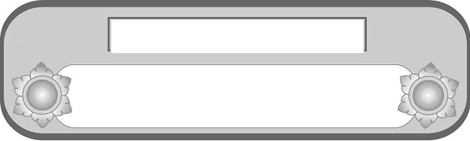
หน่วยการเรียนรู้ที่ ๙
สำนวน คำพังเพย สุภาษิต...ให้ข้อคิดสอนใจ

เวลา ๕ ชั่วโมง

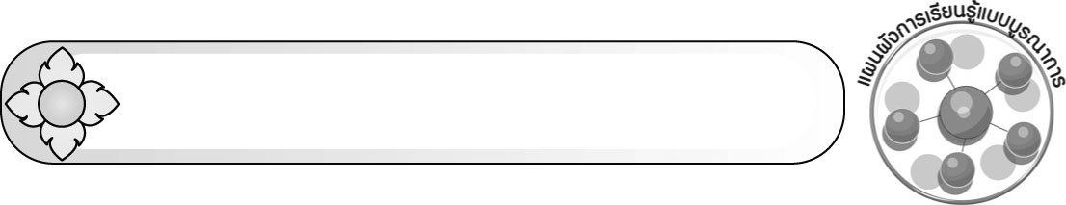
แผนผังการเรียนรู้แบบบูรณาการ




ศิลปะ : ดนตรี-นาฏศิลป์
สังคมศึกษา ศาสนา และวัฒนธรรม
๐ พุทธศาสนสุภาษิต
วิทยาศาสตร์

๐ การแสดงท่าทางประกอบ
คำพังเพยและสุภาษิต



สำนวน
คำพังเพย
และสุภาษิต

๐ คำพังเพยและสุภาษิต
ที่เกี่ยวกับสัตว์

ตัวชี้วัด


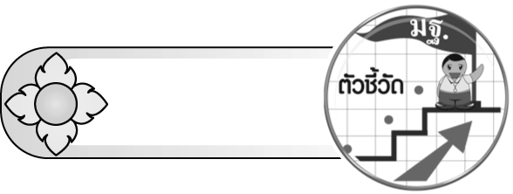
 ใช้สำนวนได้ถูกต้อง (ท ๔.๑ ป. ๕/๗)

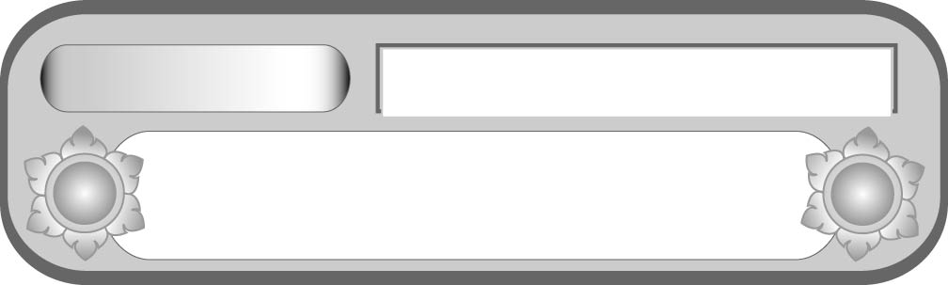
หน่วยการเรียนรู้ที่ ๙
สำนวน คำพังเพย สุภาษิต...ให้ข้อคิดสอนใจ
แผนการจัดการเรียนรู้ที่ ๑
ความหมายของสำนวน คำพังเพย สุภาษิต
ชั้นประถมศึกษาปีที่ ๕ เวลา ๑ ชั่วโมง


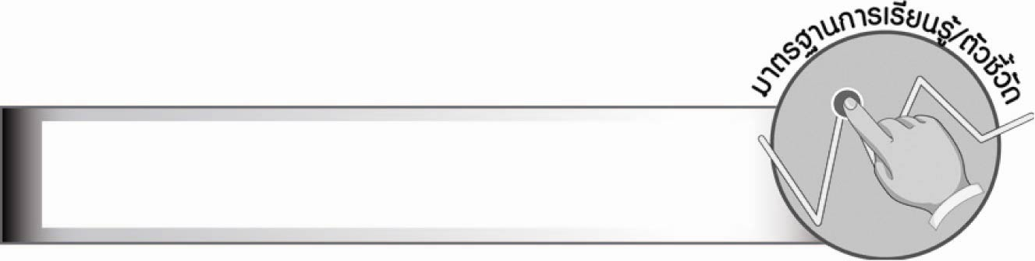
มาตรฐานการเรียนรู้/ตัวชี้วัด

มาตรฐานการเรียนรู้
มาตรฐาน ท ๔.๑ เข้าใจธรรมชาติของภาษาและหลักภาษาไทย การเปลี่ยนแปลงของภาษา
และพลังของภาษา ภูมิปัญญาทางภาษา และรักษาภาษาไทยไว้เป็นสมบัติของชาติ
ตัวชี้วัด
ท ๔.๑ ป. ๕/๗ ใช้สำนวนได้ถูกต้อง
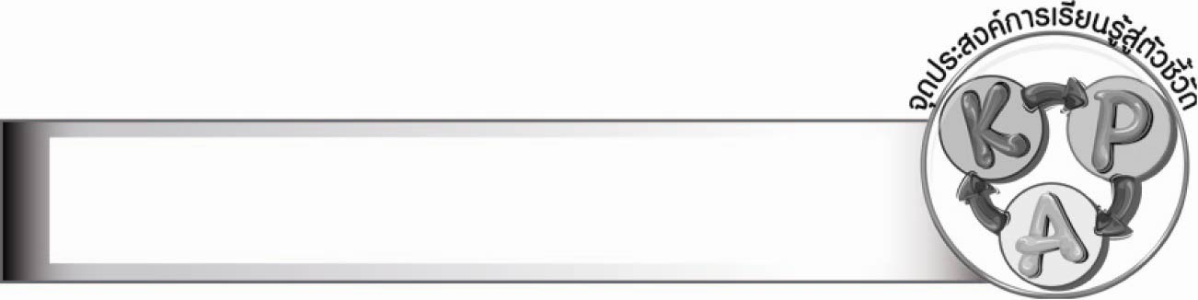
จุดประสงค์การเรียนรู้สู่ตัวชี้วัด

๑. บอกความหมายของสำนวน คำพังเพย และสุภาษิต (K)
๒. ยกตัวอย่างสำนวน คำพังเพย และสุภาษิต (P)
๓. เห็นคุณค่าของสำนวน คำพังเพย และสุภาษิต (A)

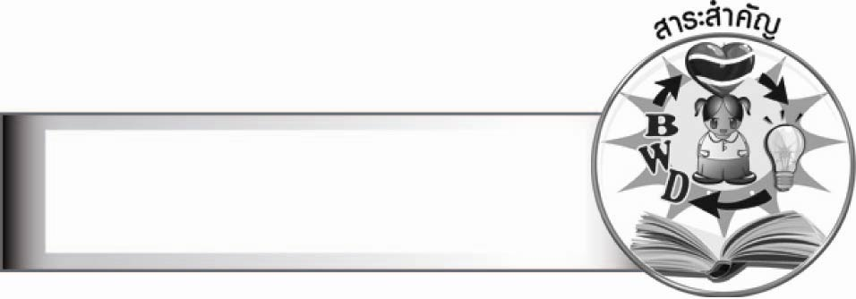
สาระสำคัญ

คำพังเพยเป็นถ้อยคำที่มีความหมายกลาง ๆ ใช้เปรียบเทียบกับเรื่องใดเรื่องหนึ่ง มักมีคำคล้องจองกัน เพื่อให้จำได้ง่ายและไพเราะ ส่วนสุภาษิตเป็นถ้อยคำที่ดีงาม ใช้เป็นคติสอนใจให้ประพฤติดีงาม ถูกต้องสำนวนมีความหมายครอบคลุมถึงคำพังเพยและสุภาษิต

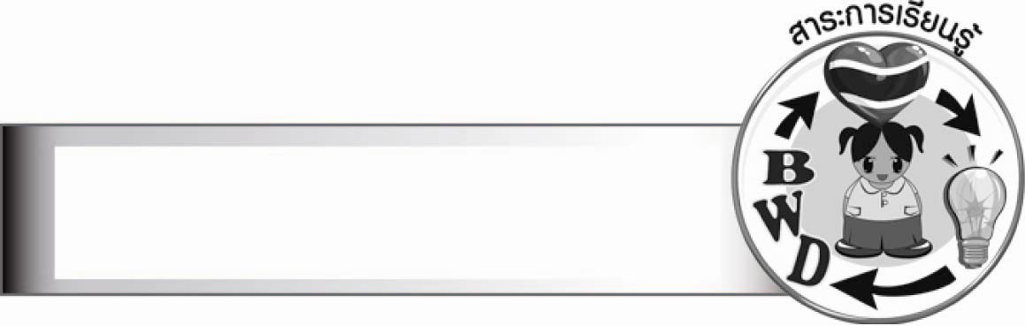
สาระการเรียนรู้

ความหมายของสำนวน คำพังเพย และสุภาษิต

สมรรถนะสำคัญของผู้เรียน

๑. ความสามารถในการสื่อสาร
- ทักษะการอ่าน
- ทักษะการเขียน
- ทักษะการฟัง การดู และการพูด
๒. ความสามารถในการคิด
- การจำแนก
- การวิเคราะห์
- การสรุปความรู้

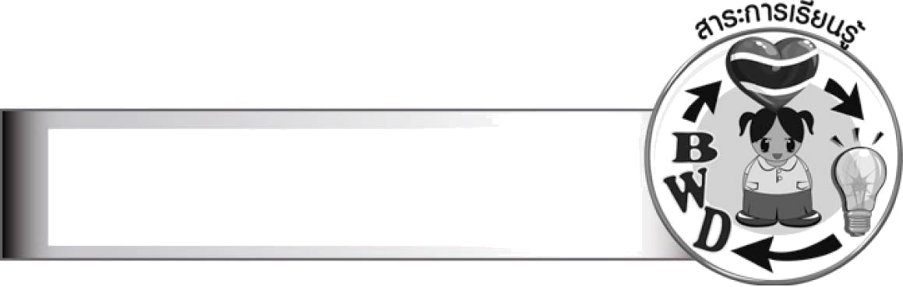
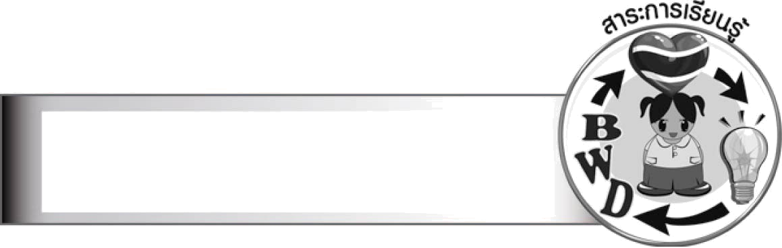
คุณลักษณะอันพึงประสงค์

ใฝ่เรียนรู้
ตัวชี้วัดที่ ๔.๑ ตั้งใจ เพียรพยายามในการเรียนและเข้าร่วมกิจกรรมการเรียนรู้
มุ่งมั่นในการทำงาน
ตัวชี้วัดที่ ๖.๑ ตั้งใจและรับผิดชอบในการปฏิบัติหน้าที่การงาน
ตัวชี้วัดที่ ๖.๒ ทำงานด้วยความเพียรพยายามและอดทนเพื่อให้งานสำเร็จตามเป้าหมาย
รักความเป็นไทย
ตัวชี้วัดที่ ๗.๒ เห็นคุณค่าและใช้ภาษาไทยในการสื่อสารได้อย่างถูกต้องเหมาะสม

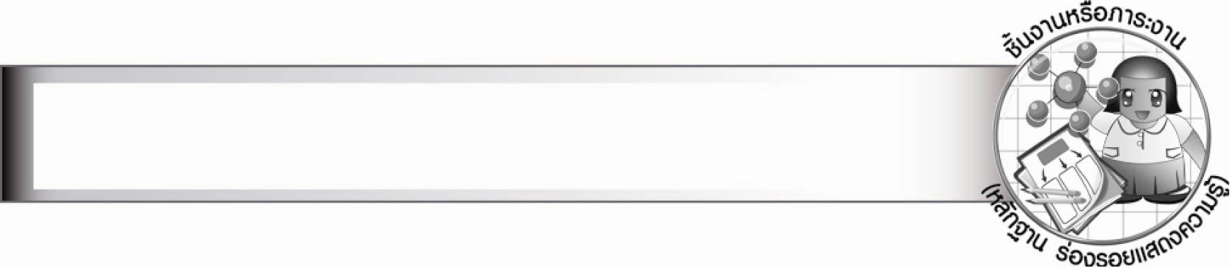
ชิ้นงานหรือภาระงาน (หลักฐาน ร่องรอยแสดงความรู้)
–
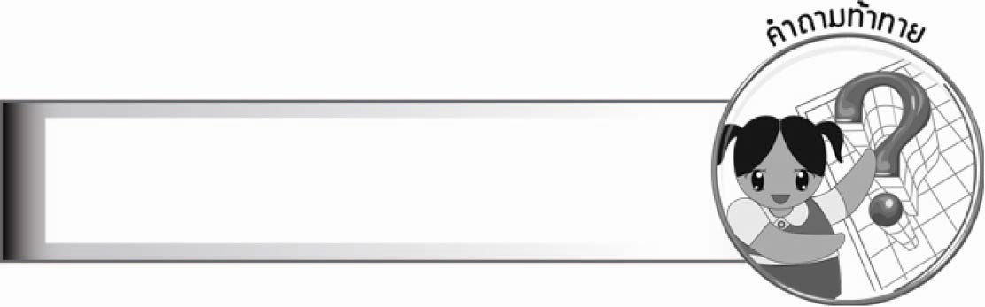
คำถามท้าทาย

สุภาษิตต่างจากคำพังเพยอย่างไร


การจัดกิจกรรมการเรียนรู้

๑. ให้นักเรียนทายคำจากปริศนาคำทาย ดังนี้
๐ พัง..........อะไร ไม่ใช่พังทลาย แต่หมายถึงถ้อยคำ หรือข้อความที่กล่าวสืบต่อกันมาช้านาน
หรือกล่าวขานเป็นกลาง ๆ เพื่อใช้เปรียบเทียบหรือตีความให้เข้ากับเรื่องใดเรื่องหนึ่ง (พังเพย-คำพังเพย)
๒. ให้นักเรียนช่วยกันยกตัวอย่างสำนวน คำพังเพย และสุภาษิต พร้อมทั้งบอกความหมาย เช่น
๐ กระต่ายตื่นตูม ๐ กบเลือกนาย ๐ กิ้งก่าได้ทอง
๓. ให้นักเรียนทำกิจกรรมทบทวนความรู้ โดยเลือกข้อความที่เป็นสำนวน คำพังเพย หรือสุภาษิต
ไปเขียนให้ตรงกับภาพ เช่น
ภาพ - กากำลังคาบพริก (กาคาบพริก)
- เด็กเข็นครกขึ้นภูเขา (เข็นครกขึ้นเขา)
- เด็กทำการบ้านด้วยตนเอง (ตนเป็นที่พึ่งแห่งตน)
ให้ทุกคนร่วมกันพิจารณาคำตอบ สนทนาถึงความหมายที่ไม่ตรงตัวในแต่ละข้อความ
ครูช่วยแนะนำเพิ่มเติมให้นักเรียนเข้าใจยิ่งขึ้น หรือยกตัวอย่างประกอบเป็นเรื่องราวสั้น ๆ
๔. ให้นักเรียนศึกษาความรู้เรื่อง สำนวน คำพังเพย และสุภาษิต แล้วร่วมกันสรุปความเข้าใจ
๕. ให้นักเรียนช่วยกันเติมคำในช่องว่างของสำนวนที่ครูเขียน (หรือติดแถบประโยค) บนกระดาน

๐ รักดีหาม.......รักชั่วหาม........ (รักดีหามจั่ว รักชั่วหามเสา)

๐ ให้........แก่ท่าน..........นั้นถึงตัว (ให้ทุกข์แก่ท่าน ทุกข์นั้นถึงตัว)
ทุกคนร่วมกันพิจารณาถึงความหมายและข้อคิดที่จะนำไปใช้ประโยชน์ในชีวิตประจำวัน
แล้วร่วมกันสรุปว่าเป็นสุภาษิตที่มีถ้อยคำที่ดีงาม เป็นข้อคิดสอนใจให้ทำดีละเว้นความชั่วต่าง ๆ
๖. ให้นักเรียนออกมาเติมคำในช่องว่างของสำนวนบนกระดาน เช่น

๐ จับ.........มือเปล่า ๐ จับ.......ชน.......... ๐ ปลาหมอตายเพราะ.........
__________ __________ __________
(เสือ)
(แพะ, แกะ)
(ปาก)
๐ ตนเป็น........แห่งตน ๐ งม.....ในมหาสมุทร ๐ ธรรมย่อมรักษา..........
__________ __________ _______________
(ที่พึ่ง)
(เข็ม)
(ผู้ประพฤติธรรม)
ให้ทุกคนร่วมกันพิจารณาความถูกต้องของคำตอบแต่ละข้อความ สนทนาถึงความหมาย
ในแต่ละข้อความ แล้วแยกว่าข้อความใดเป็นคำพังเพย ข้อความใดเป็นสุภาษิต
๗. ให้นักเรียนและครูร่วมกันสรุปความรู้ ดังนี้
๏ คำพังเพยเป็นถ้อยคำที่มีความหมายกลาง ๆ ใช้เปรียบเทียบกับเรื่องใดเรื่องหนึ่ง มักมี
คำคล้องจองกัน เพื่อให้จำได้ง่ายและไพเราะ ส่วนสุภาษิตเป็นถ้อยคำที่ดีงาม ใช้เป็นคติสอนใจให้ประพฤติดีงาม ถูกต้อง สำนวนมีความหมายครอบคลุมถึงคำพังเพยและสุภาษิต
๘.ให้นักเรียนร่วมกันแสดงความคิดเห็น โดยครูใช้คำถามท้าทาย ดังนี้
๏ สุภาษิตต่างจากคำพังเพยอย่างไร


การจัดบรรยากาศเชิงบวก

ให้นักเรียนได้แสดงความคิดเห็น ร่วมกิจกรรมอย่างอิสระ และมั่นใจในตนเอง ครูเป็นผู้แนะนำ และคอยเสริมแรงบวก เพื่อให้นักเรียนมีความมั่นใจ กระตือรือร้น ร่วมกิจกรรมอย่างสนุกเพลิดเพลิน
ตามความสามารถของแต่ละคน

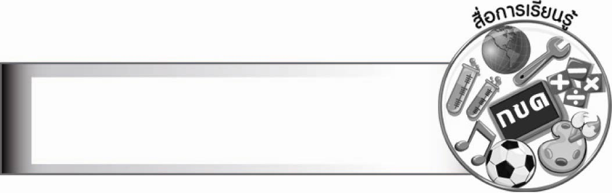
สื่อการเรียนรู้
๑. ปริศนาคำทาย
๒. ภาพ
๓. แถบประโยค

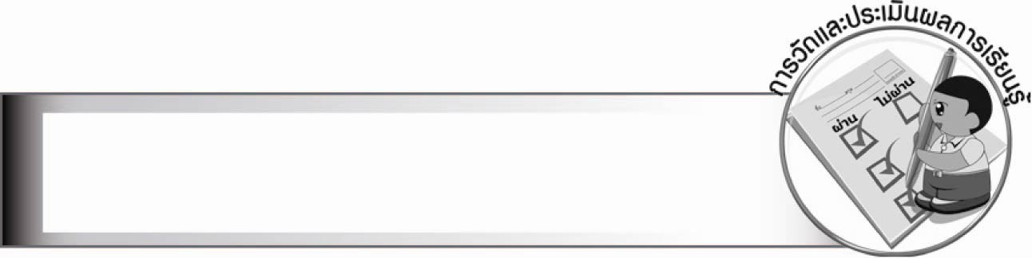
การวัดและประเมินผลการเรียนรู้

๑. วิธีการวัดและประเมินผล
สังเกตพฤติกรรมของนักเรียนในการเข้าร่วมกิจกรรม
๒. เครื่องมือ
แบบสังเกตพฤติกรรมการเข้าร่วมกิจกรรม
๓. เกณฑ์การประเมิน
การประเมินพฤติกรรมการเข้าร่วมกิจกรรม
ผ่านตั้งแต่ ๒ รายการ ถือว่า ผ่าน
ผ่าน ๑ รายการ ถือว่า ไม่ผ่าน
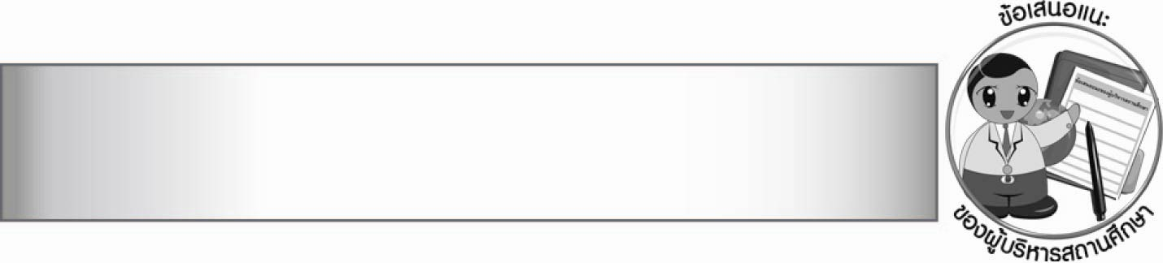
ข้อเสนอแนะของผู้บริหารสถานศึกษา

________________________________________________________________________________
________________________________________________________________________________
________________________________________________________________________________
________________________________________________________________________________
________________________________________________________________________________
________________________________________________________________________________
________________________________________________________________________________
________________________________________________________________________________
________________________________________________________________________________
________________________________________________________________________________
________________________________________________________________________________
________________________________________________________________________________
________________________________________________________________________________
________________________________________________________________________________
________________________________________________________________________________
________________________________________________________________________________
________________________________________________________________________________
________________________________________________________________________________
________________________________________________________________________________
________________________________________________________________________________
________________________________________________________________________________
________________________________________________________________________________
________________________________________________________________________________
________________________________________________________________________________
________________________________________________________________________________

ลงชื่อ________________________ (ผู้บริหารสถานศึกษา)
(_______________________)
_______/________/_______


บันทึกหลังการสอน

ผลการจัดการเรียนการสอน

_______________________________________________________________________________
_______________________________________________________________________________
_______________________________________________________________________________
_______________________________________________________________________________
_______________________________________________________________________________
_______________________________________________________________________________

ปัญหา/อุปสรรค

_______________________________________________________________________________
_______________________________________________________________________________
_______________________________________________________________________________
_______________________________________________________________________________
_______________________________________________________________________________
_______________________________________________________________________________

แนวทางแก้ไข

_______________________________________________________________________________
_______________________________________________________________________________
_______________________________________________________________________________
_______________________________________________________________________________
_______________________________________________________________________________
_______________________________________________________________________________

ลงชื่อ________________________ (ผู้บันทึก)
(________________________)
________/_______/_______

